Handleiding: website maken op Wix

Stap 1: Account aanmaken
Ga naar de website www.wix.com en druk op ‘start now’.
Ga vervolgens naar ‘create new account’ en vul uw persoonlijk
e-mailadres en wachtwoord in.

Stap 2: Kies wat voor site je aan wil maken
Bepaal wat voor type site je wilt aanmaken. Wil je een webshop maken, dan kies je het best voor ‘Online shop’. Of als je liever een site wil maken als fotograaf kies je het best voor het type ‘Photography’. Dus je kan het best voor je eigen uitmaken welk type site het dichtste aansluit bij jouw plannen.
TIP: Deze keuze is niet definitief! Je kan dit naderhand nog altijd veranderen!

Stap 3: Kies een sjabloon
De website Wix biedt u nu een heel aantal verschillende sjablonen aan. Nu is het aan jouw om zelf te bepalen welke u de mooiste vind en die het best bij u website past.
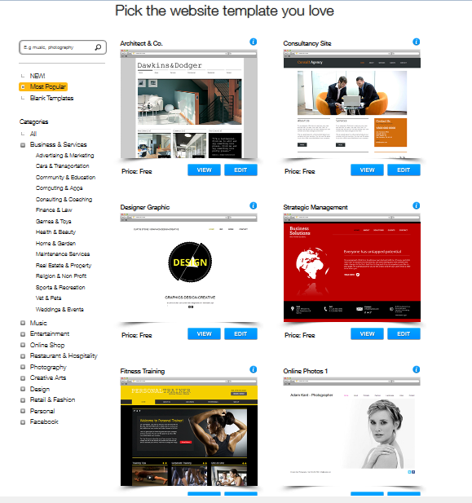

Stap 4: Sjabloon aanpassen
Je kan de tekst eenvoudig aanpassen door op de tekst te gaan staan met je cursor en vervolgens te dubbelklikken op de gewenste tekst. Nu dit kan je de tekst van het sjabloon aanpassen door je eigen tekst. In deze stap kan je het lettertype en de lettergrootte ook aanpassen naar eigen voorkeur.
Foto’s aanpassen doe je door er met de cursor op te gaan staan en op de rechtermuisknop te duwen. Vervolgens klik je op ‘Change Image’. Effecten kan je op je foto zetten bij ‘change style’.
Je kan alles wat je maar wil aanpassen, dit doe je door op ‘change style’ te klikken. Dit kan gaan van contactgegevens tot filmpjes van youtube.
De foto die je hier links ziet is een vrij belangrijke op wix. Hier kan je je website een ander uitzicht geven.
1 1) Hier kan je je pagina’s aanpassen, herbenoemen en toevoegen

2 2) Hier kan je de achtergrondkleuren en lettertypes van je pagina’s aanpassen
3 3) Hier kan je je sjabloon aanpassen, door tekst of applicaties toe te voegen
4 4) Hier kan je je contactgegevens veranderen

5 5) Hier kan je een webshop toevoegen aan je website

TIP: Tijdens het aanpassen is het ook handig dat je hier en dan eens op ‘save’ klikt. Dit zorgt ervoor dat de site Wix je aanpassingen opslaat en dat je niet alles kwijt bent als je computer of internet uitvalt.

Stap 5: Website online plaatsen
Als je denkt dat je website af is, kan je hem eindelijk op het wereldwijde web plaatsen! Dit doe je door op ‘publish’ te klikken. Kies nu welke naam je aan je site wilt geven en druk
vervolgens op publish site. Nu staat je site online en kan iedereen je site zien.
In de tussentijd dat ik deze handleiding gemaakt heb, heb ik zelf
ook een website aangemaakt, je kan hem terug bekijken
op http://10446117.wix.com/rttn . Prettige dag verder!

